附件1

# 第五届“中国创翼”创业创新大赛全国总决赛

北京战队获奖项目名单

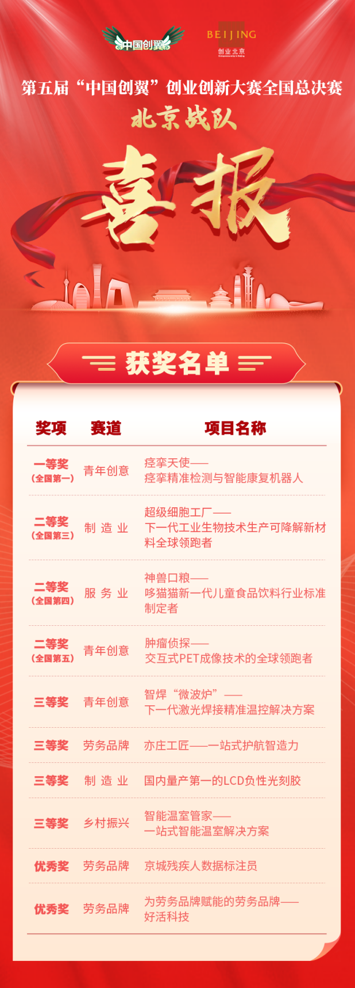

附件2

北京战队获奖项目介绍

一等奖（青年创意专项赛）

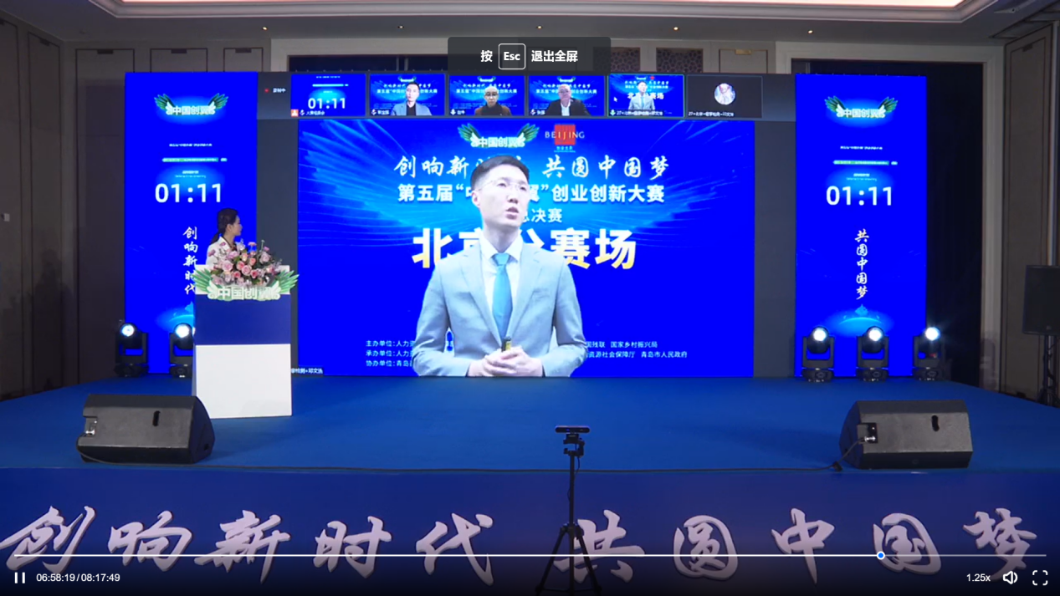

项目名称：痉挛天使——痉挛精准检测与智能康复机器人  
团队名称：痉挛精准检测与智能康复机器人团队

项目基于病理学研究，开创性建立了痉挛患者运动控制的肌肉与神经模型，包括肌肉、运动神经元池、激活动力学以及肌梭等核心模块。模型致力于从病理学基础上，洞察痉挛的发病原因并构建机器学习算法与预测模型。通过将模型预测结果与患者数据对比，实现了针对不同患者的精准个性化检测与康复。在此基础之上，团队全自主搭建了机器人控制算法与硬件，同时在全球12家顶尖医疗机构实现部署，完成超1200例患者临床数据采集并获得中美澳三国多家顶尖医疗及科研机构认可。

二等奖（主体赛制造业组）

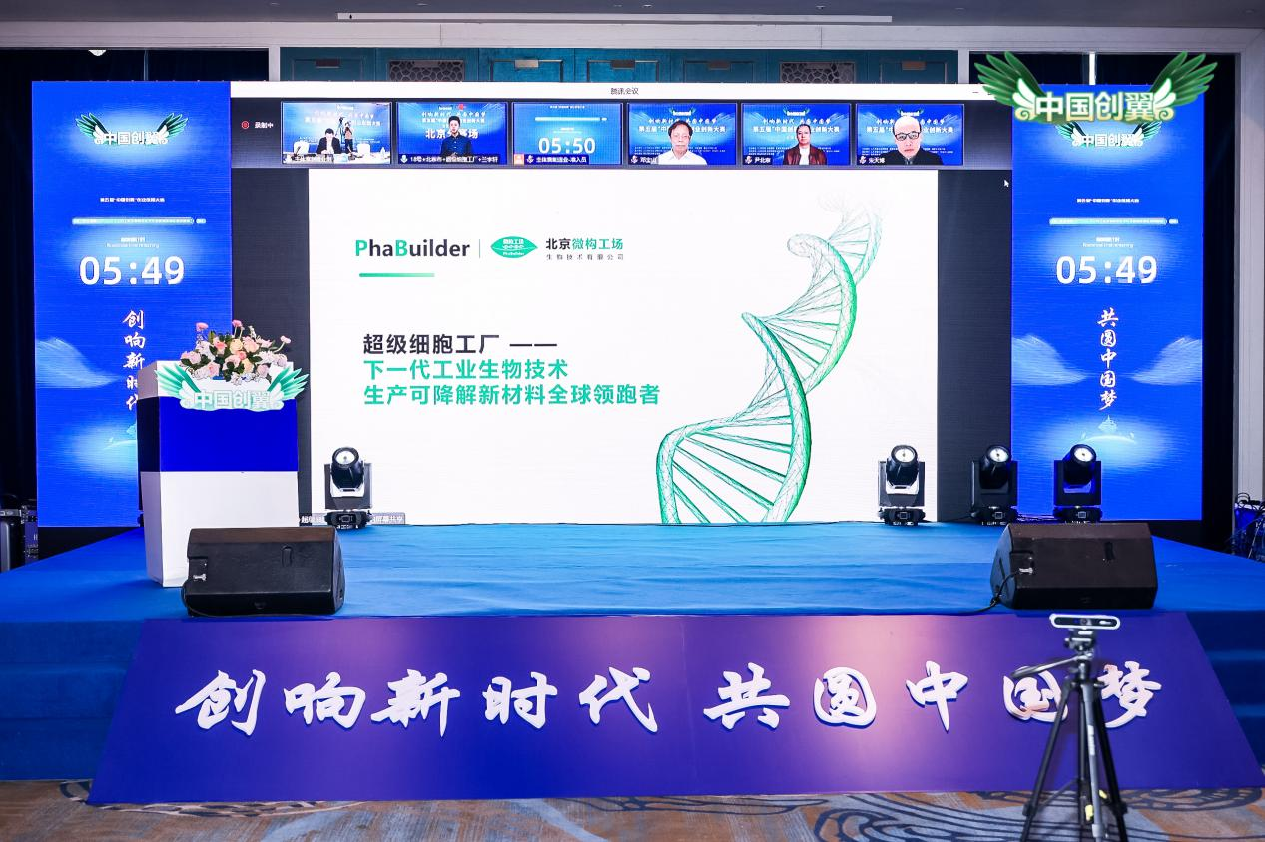

项目名称：超级细胞工厂——下一代工业生物技术生产可降解新材料全球领跑者

公司名称：北京微构工场生物技术有限公司

“微构工场”是一家拥有前沿合成生物技术的企业，专注于嗜盐微生物的改造和工程化应用，进行“平台+产品”双矩阵发展。公司成立于2021年2月，清华大学合成与系统生物学中心主任陈国强教授任创始人。主要利用前沿的“下一代工业生物技术”平台建设“超级细胞工厂”，进行生物降解材料PHA、医药中间体四氢嘧啶、尼龙56前体戊二胺等多种高附加值产品的研发和生产。

二等奖（主体赛服务业组）

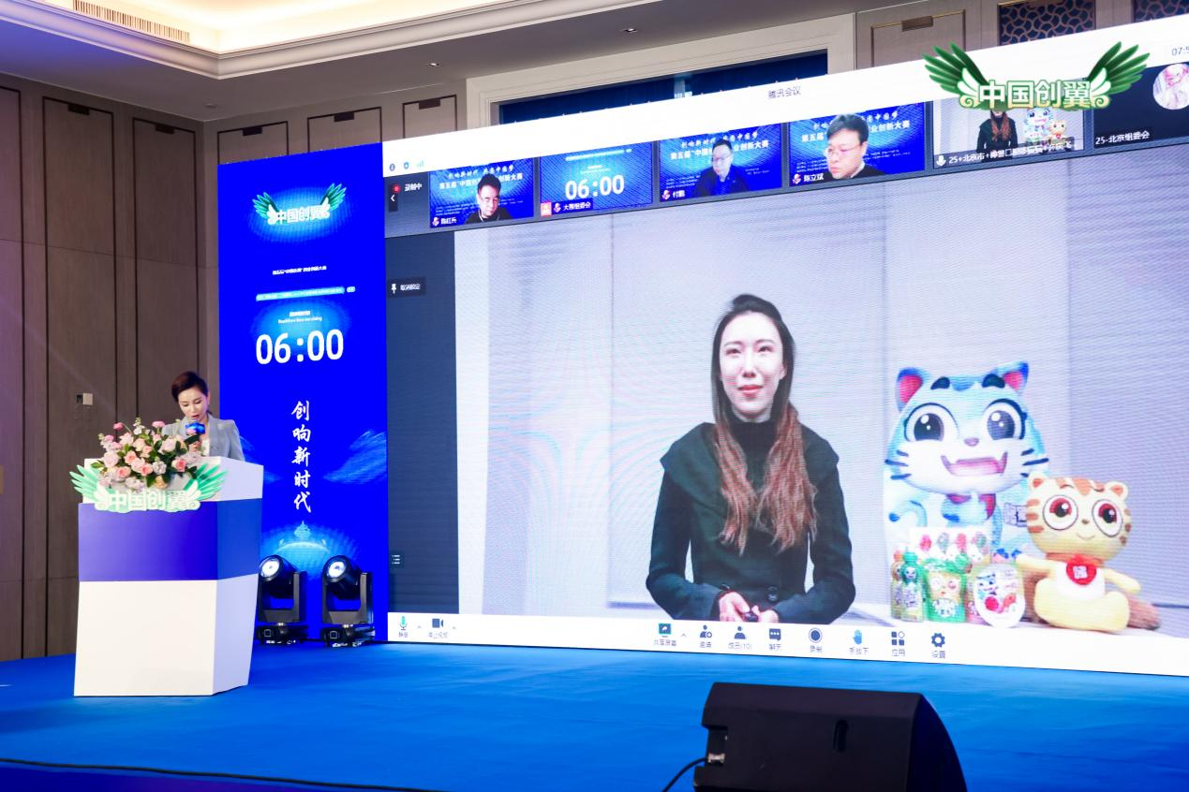

项目名称：神兽口粮——哆猫猫，新一代儿童食品饮料行业标准制定者

公司名称：北京启旭贝贝科技有限公司

健康儿童零食品牌“哆猫猫”，是儿童食品饮料行业标准制定者，率先切入3到12岁儿童群体，成立18个月经历了高速增长，单月销量同比增长481%。哆猫猫是国内唯一一家全系产品不添加任何防腐剂、香精、人工色素、反式脂肪酸，在生产过程中不使用辐照、微波工艺的品牌，也是唯一一家全渠道布局的品牌。入驻超过2万家母婴店，山姆会员店唯一国产儿童零食品牌。

二等奖（青年创意专项赛）

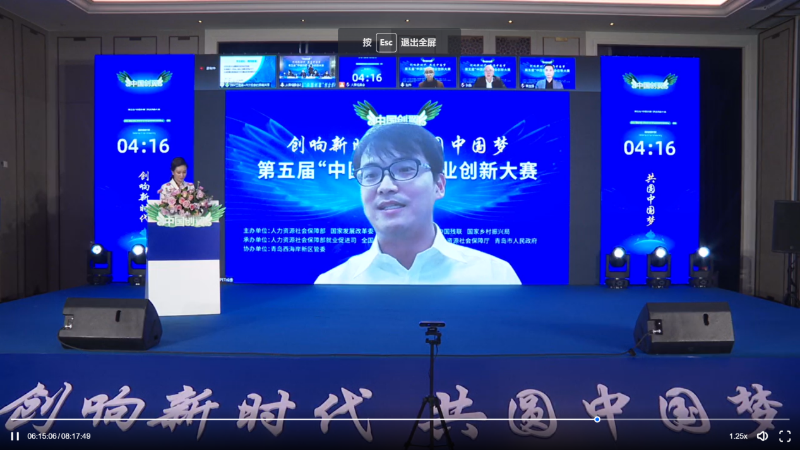

项目名称：肿瘤侦探——交互式PET成像技术的全球领跑者

团队名称：交互式PET成像技术研究团队

PET是一种核医学分子成像技术，可在分子水平上反映人体组织的功能性变化，能够早期发现病灶、确定肿瘤的分期、再分期。基于两个可移动的PET探测器和实时重建任意PET几何的三维图像重建软件，本项目提出一种新型的交互式PET成像方法。基于该方法的PET系统成本大大降低，成像分辨率从现有系统的3-5mm提高到1-2 mm。交互式成像PET技术将成为高端医疗设备进入基层医疗机构的排头兵，具有广阔的市场蓝海。

三等奖（青年创意专项赛）

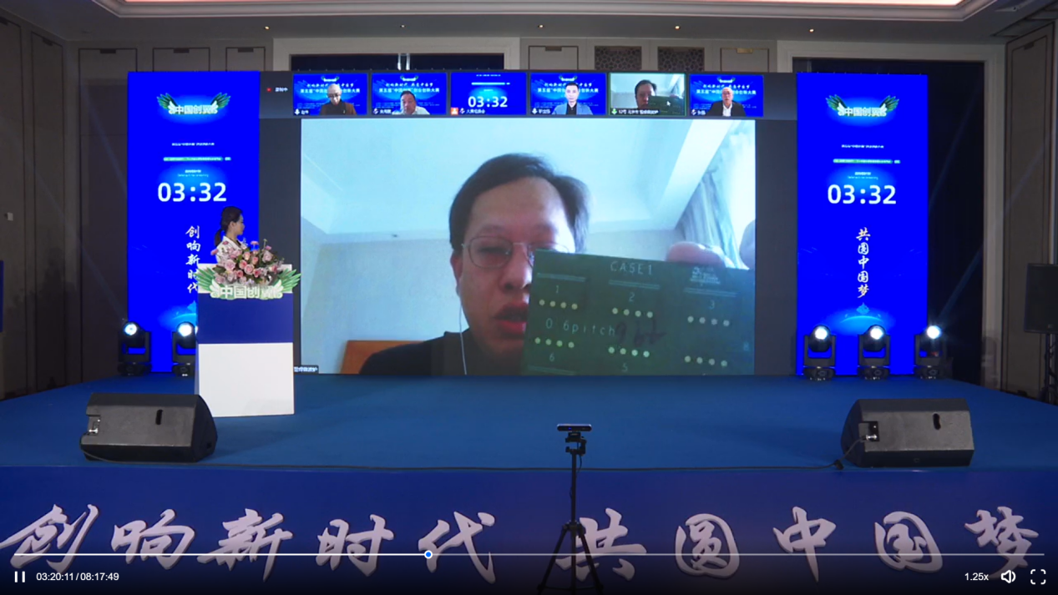

项目名称：智焊“微波炉”——下一代激光焊接精准温控解决方案

团队名称：智能焊接团队

随着电子器件微型化发展，如何保障焊接的质量是微电子产业的重要技术支撑。本项目通过建立焊接工艺参数数据库并设计焊接质量控制算法，实现激光焊接设备的智能控制，与同行业产品相比处于遥遥领先的地位。项目已开发具有自主知识产权的智能温控激光软钎焊设备，打造光电子器件加工与组装生产线，在国内率先实现激光非接触精密电子加工的恒温控制，满足物联网、人工智能和无人驾驶等微电子集成电路的迫切需求，计划进一步占领市场。

三等奖（劳务品牌专项赛）

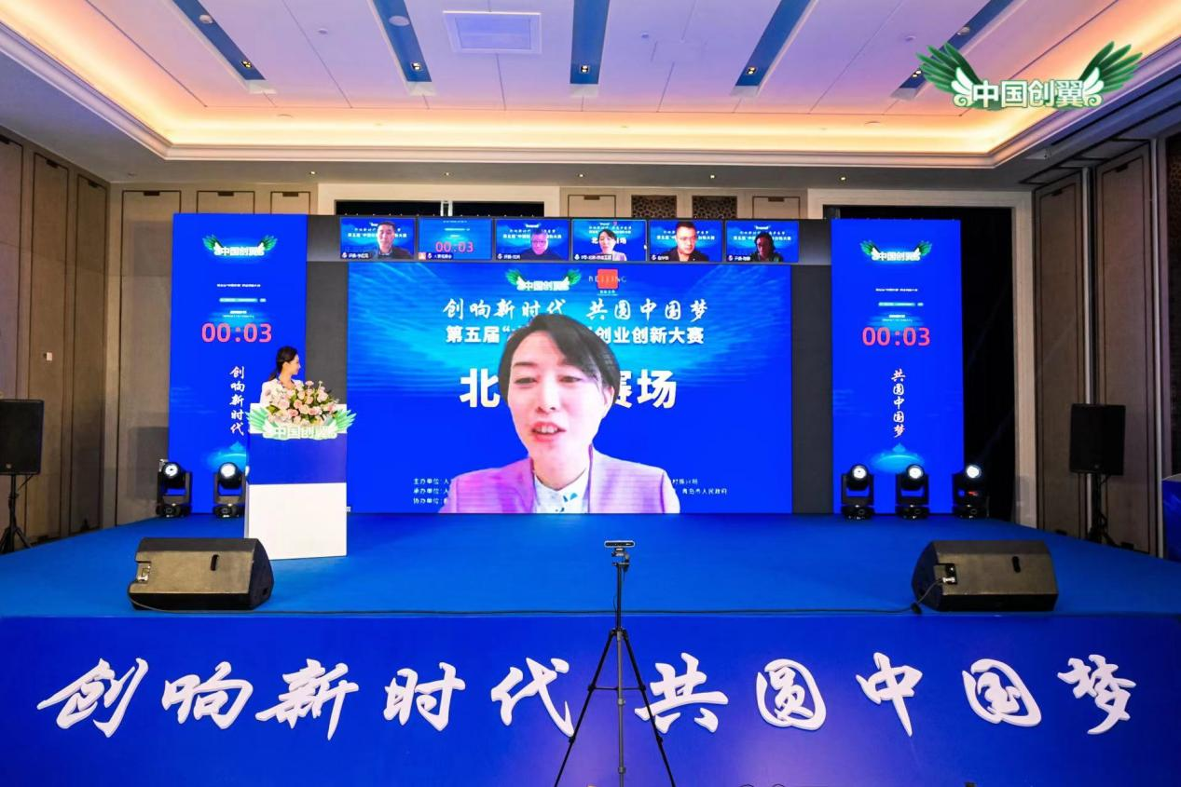

项目名称：亦庄工匠——一站式护航智造力

公司名称：北京恒成华安科技集团有限公司

北京恒成华安科技集团有限公司是一家以人力资源服务为核心，以职业教育为协同的一站式高技能人才方案服务提供商。公司创立于1993年，专注于为物联网、半导体、新能源、生物医药及大健康等产业集群提供定制化人才及服务。创立至今，恒成华安通过企业数字化转型和产教融合模式的驱动，为中国智造提供人力资源生态化服务，实现了诸多突破和跨越，受到了包括世界500强企业客户在内的一致认可。

三等奖（主体赛制造业组）

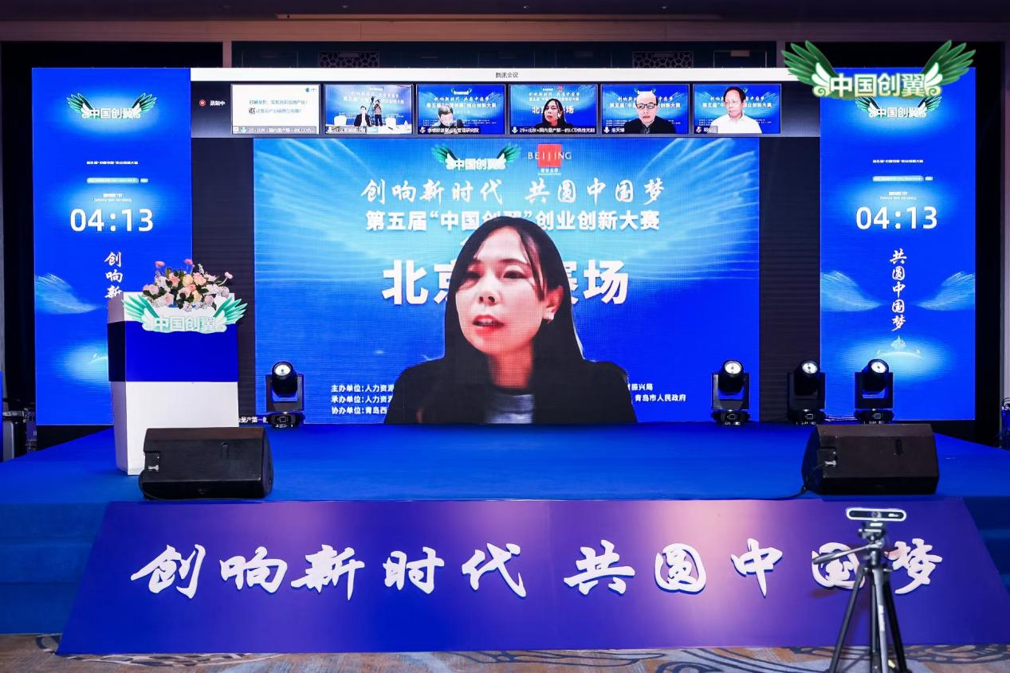

项目名称：国内量产第一的LCD负性光刻胶

公司名称：北京欣奕华材料科技有限公司

彩色光刻胶多年来一直被日韩所垄断，作为国产化的先锋队，凭借不断的技术深耕与创新突破，“欣奕华”不仅是国内首家实现显示负性光刻胶量产出货企业，还是中国大陆高端光刻胶出货实绩最高企业，国内显示光刻胶头部企业实力尽显。目前，公司荣获国家高新技术企业、安徽省专精特新中小企业和安徽省企业技术中心等国家、省、市各级荣誉，连续四年荣获行业“中国新型显示产业链突出贡献奖”等多个奖项。

三等奖（乡村振兴专项赛）

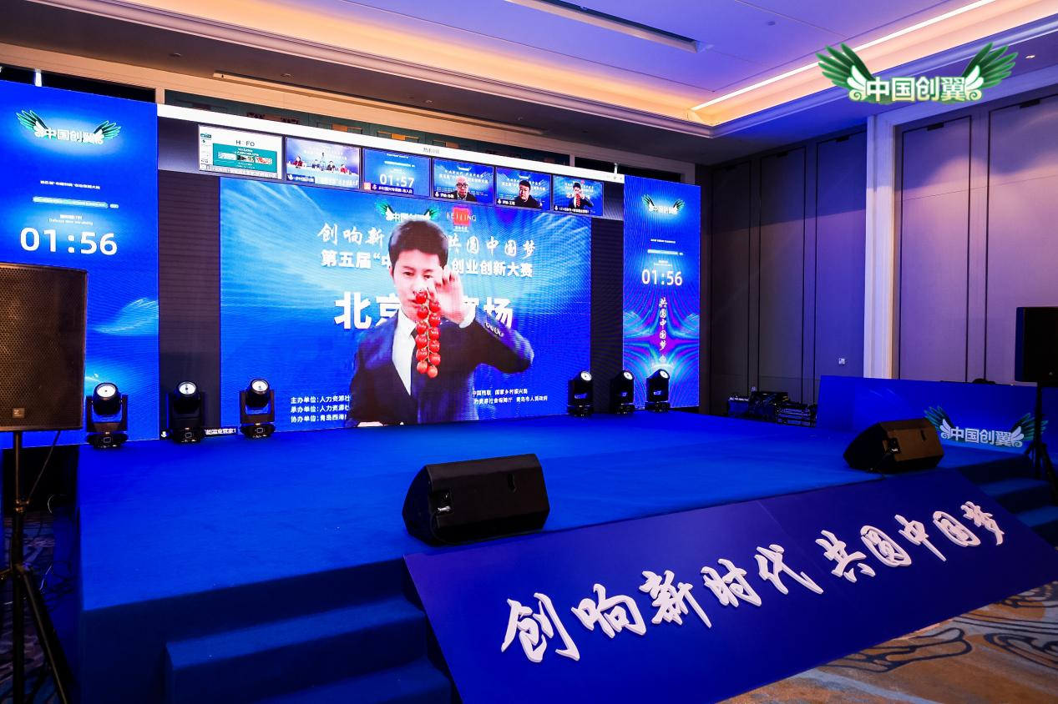

项目名称：智能温室管家——一站式智能温室解决方案

公司名称：北京宏福农业技术有限公司

宏福农业从2015年开始发展布局现代农业全链条产业，专注于智能温室的研发、建设、种植、运营及产业化推广。宏福农业技术公司生产的农产品通过GLOBAL G.A.P.种植标准认证，单位产量突破60公斤/平米。目前，宏福农业在北京、大庆、乌兰察布等地已投资建成50万平米的番茄智能温室，管理运营及合作生产基地近100万平米并为现代温室提供人才培养和技术服务。

优秀奖（劳务品牌专项赛）

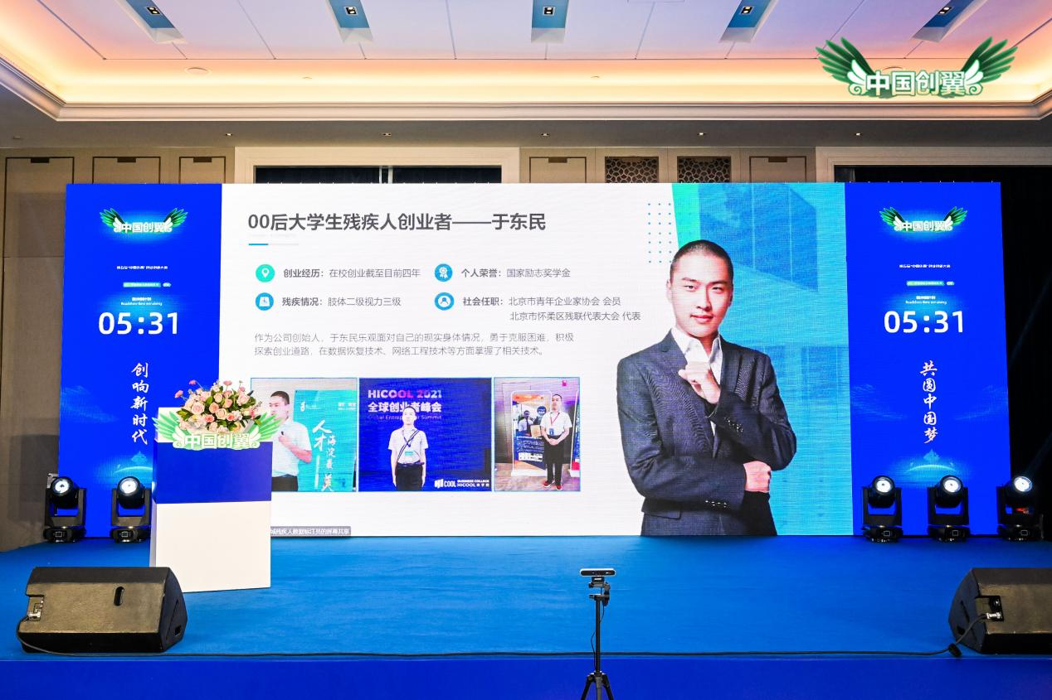

项目名称：京城残疾人数据标注员

公司名称：北京金宇宏达网络科技有限责任公司

数据标注是指对语音、图片、文本、视频等初级数据进行加工处理，然后转换为计算机可识别信息的过程。创始人于东民说，这项业务可以足不出户，只要有一台能上网的电脑就可以完成，所以特别适合像自己一样的残障人士。为此，他创建了“一站式”信息化建设平台，开始招纳、培训残障人士，解决他们的就业难题。

优秀奖（劳务品牌专项赛）

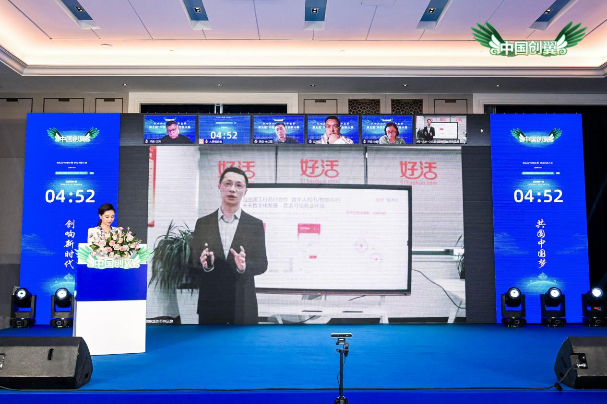

项目名称：为劳务品牌赋能的劳务品牌——好活科技

公司名称：好活（贵州）网络科技有限公司北京分公司

好活科技是一家混合所有制互联网数字化就业服务平台，主要提供线上线下相结合的创新人力资源服务。目前公司的数字化平台服务了130万劳动者，4000家企业，2021年营收为34.2亿，税收为1.94亿，公司估值30亿，当选中国潜在独角兽企业和全国现代服务业500强企业。公司自成立以来，牢牢抓住就业这一最大民生，创造性地提出将人力资源市场与数字技术相结合的创新发展理念，通过技术创新不断为劳务品牌赋能。